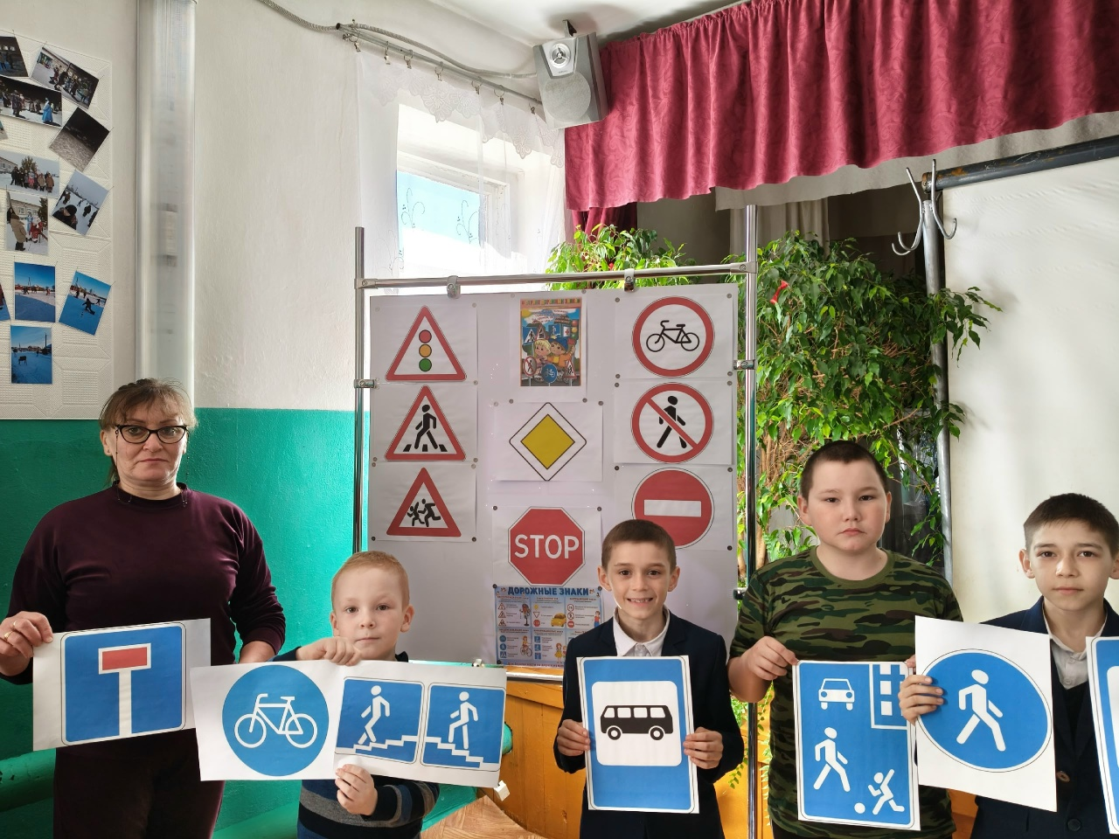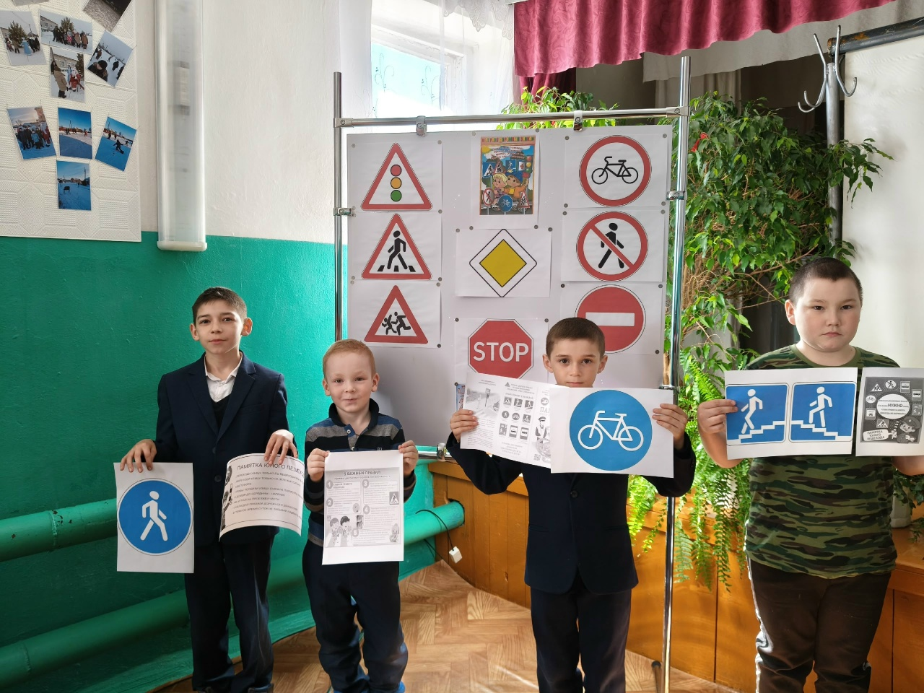
В Верхнматакском сельском клубе провели познавательный час "Будь внимателен на дороге", направленный на повышение безопасности дорожного движения. Дорога - очень оживлённое и опасное место, но к сожалению, обойти её стороной не получится. Особенно опасной дорога является для маленьких детей, которые нередко играют неподалёку от проезжей части и в любой момент могут выскочить на дорогу. Поэтому так важно, чтобы каждый ребёнок знал и соблюдал основные правила безопасности.

